Національний технічний університет України
«Київський політехнічний інститут імені Ігоря Сікорського»
Факультет інформатики та обчислювальної техніки
Кафедра обчислювальної техніки

Комп’ютерна схемотехніка
Лабораторна робота №6
«ПРИСТРОЇ ДЛЯ ПЕРЕТВОРЕННЯ ЧИСЕЛ.
ТИПОВІ ВУЗЛИ КОМП’ЮТЕРА»

Виконав:
Студент 2-го курсу ФІОТ
групи ІО-45
Бондарчук М. О.
Номер у списку групи: 2
Перевірив:
Нікольський С. С.

Київ – 2026

Ціль роботи:
Створити проект, який описує роботу повного чотирирозрядного суматора.
Хід роботи:
4502₁₀= 1000110010110₂
h1, h2, h3 | Розрядність суматора
011 | 5

Код, який приведено в методичних матеріалах
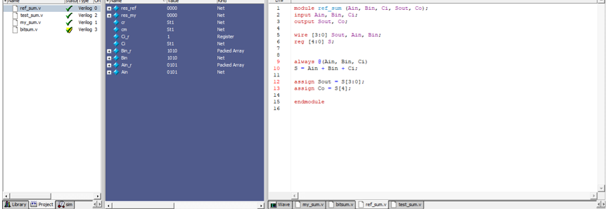
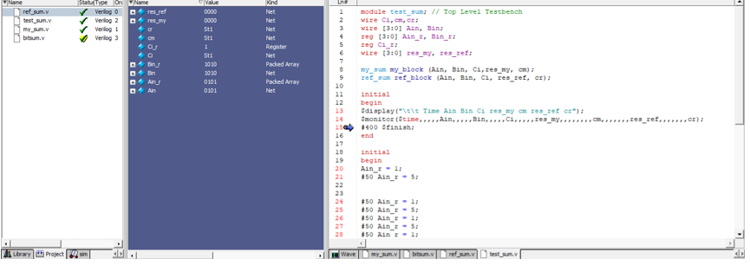
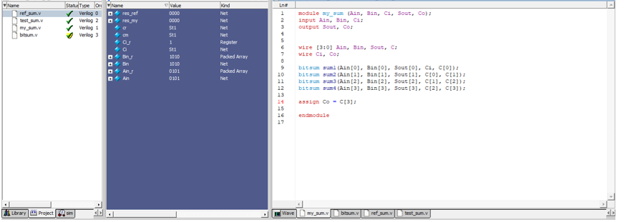
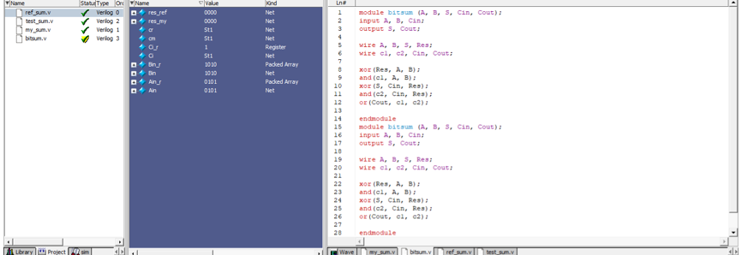

Компіляція
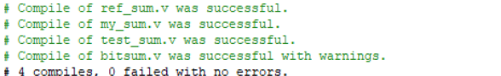

Часові діаграми
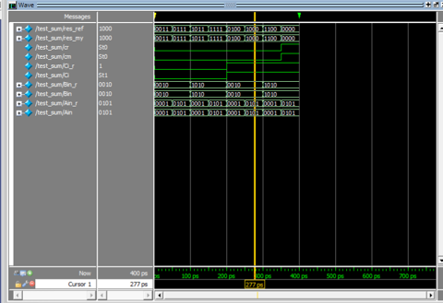
Аналіз результатів
Ain_r, Bin_r — значення, які задаються вручну у testbench
Ain, Bin — це ж саме, просто через assign
Ci_r, Ci — вхід переносу

Самостійна робота
Потрібно розробити суматор пятирозрядний суматор
Код базового пристрою (adder_5bit.v)
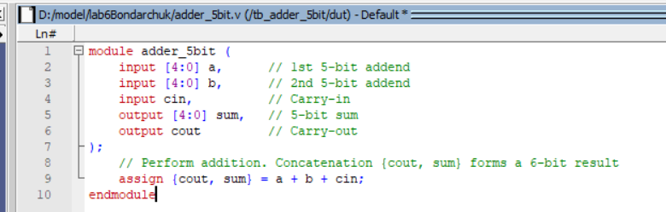
Test-bench рівень (tb_adder_5bit.v)
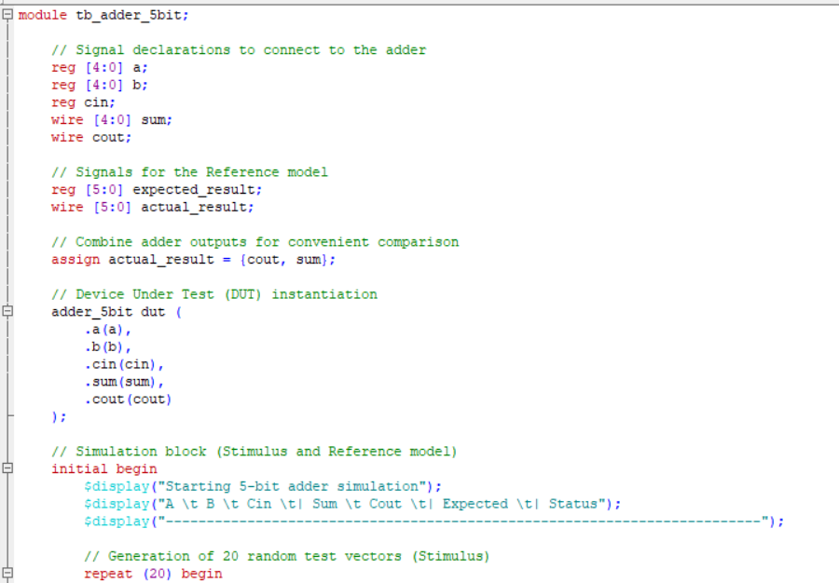
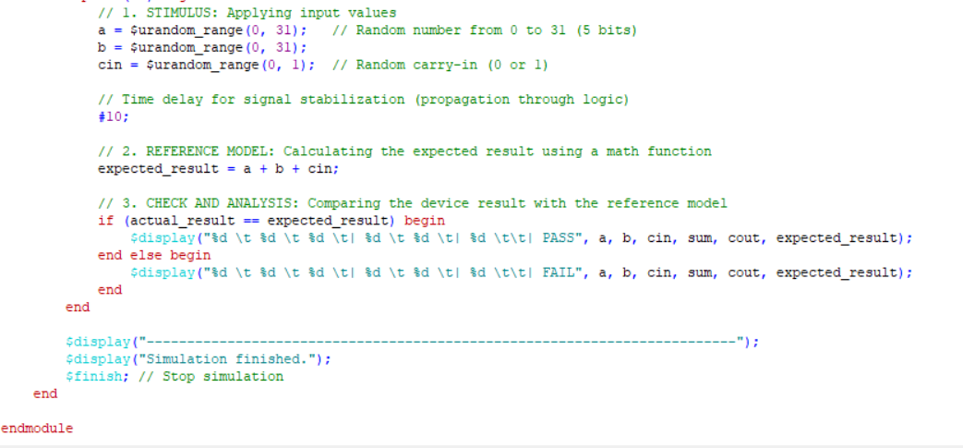
Компіляція

Часові діаграми
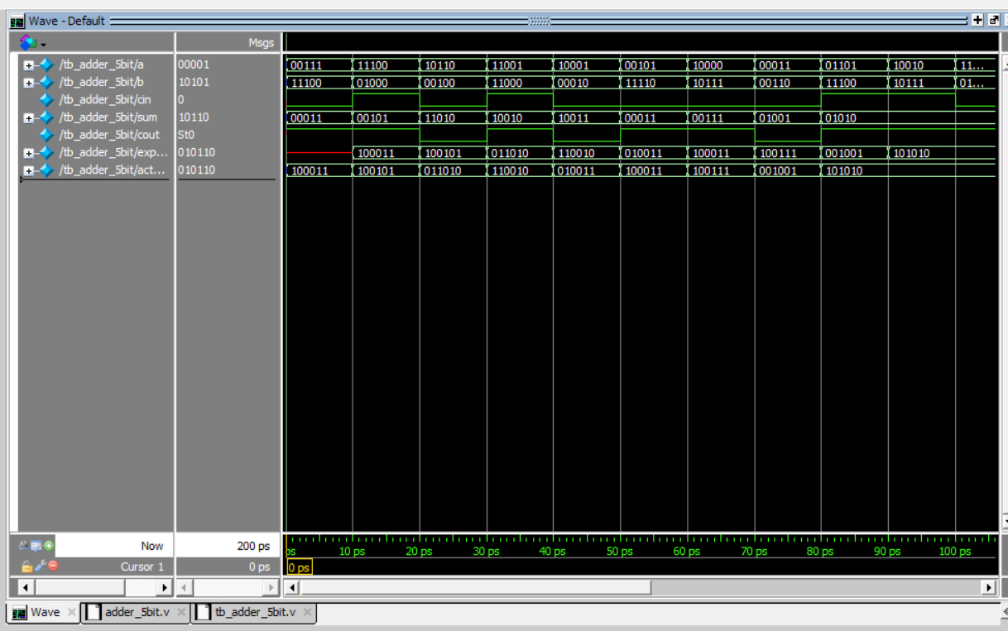
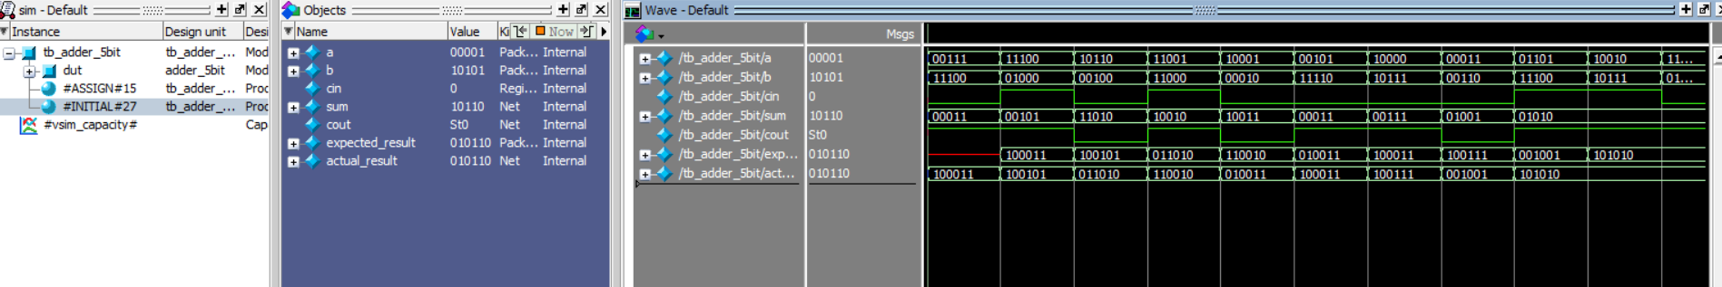
Аналіз результатів
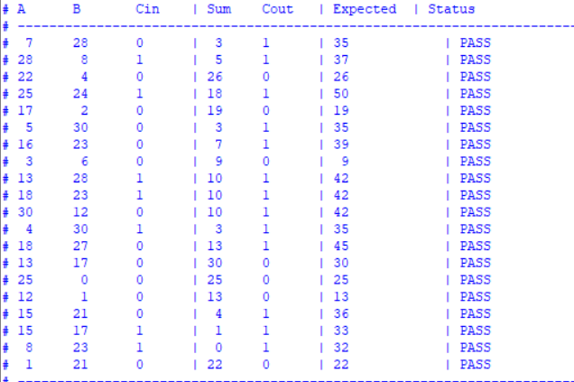
Висновок
У ході виконання роботи було успішно спроектовано 5-розрядний двійковий суматор та розроблено спеціалізоване тестове середовище (Test-bench) мовою опису апаратури Verilog. Для автоматизованої верифікації пристрою (DUT) було реалізовано генератор вхідних параметрів (Stimulus), який формував псевдовипадкові тестові вектори, та еталонну математичну модель (Reference model).
Аналіз результатів RTL-симуляції та часових діаграм підтвердив повну ідентичність роботи апаратної логіки та еталонної функції. Суматор коректно виконує додавання з урахуванням вхідного переносу (Cin), а також безпомилково обробляє ситуації переповнення 5-розрядної сітки, формуючи правильний сигнал вихідного переносу (Cout). Усі тестові ітерації пройшли успішно (статус PASS), що свідчить про синтаксичну та логічну правильність розробленого коду проекту.

